1，继MIUI8推出手机分身功能之后，MIUI9计划推出一个电话号码分身的功能：首先将电话号码中的每个数字加上8取个位，然后使用对应的大写字母代替

（"ZERO", "ONE", "TWO", "THREE", "FOUR",

"FIVE", "SIX", "SEVEN", "EIGHT", "NINE"），

然后随机打乱这些字母，所生成的字符串即为电话号码对应的分身。

输入

第一行是一个整数T（1<=T<=100)表示测试样例数；接下来T行，每行给定一个分身后的电话号码的分身（长度在3到10000之间）。

输出

输出T行，分别对应输入中每行字符串对应的分身前的最小电话号码（允许前导0）。

样例输入

4

EIGHT

ZEROTWOONE

OHWETENRTEO

OHEWTIEGTHENRTEO

样例输出

0

234

345

0345

句子反转

**时间限制：**C/C++语言 1000MS；其他语言 3000MS  
**内存限制：**C/C++语言 65536KB；其他语言 589824KB

**题目描述：**

给定一个句子（只包含字母和空格）， 将句子中的单词位置反转，单词用空格分割, 单词之间只有一个空格，前后没有空格。

比如：

（1） “hello xiao mi”-> “mi xiao hello”

输入

输入数据有多组，每组占一行，包含一个句子(句子长度小于1000个字符)

输出

对于每个测试示例，要求输出句子中单词反转后形成的句子

样例输入

hello xiao mi

样例输出

mi xiao hello

Hint

小米2017校园招聘 服务端开发类试卷 在线考试

**编程题|20分3/3**

树的高度

**时间限制：**C/C++语言 1000MS；其他语言 3000MS  
**内存限制：**C/C++语言 65536KB；其他语言 589824KB

**题目描述：**

现在有一棵合法的二叉树，树的节点都是用数字表示，现在给定这棵树上所有的父子关系，求这棵树的高度

输入

输入的第一行表示节点的个数n（1<=n<=1000，节点的编号为0到n-1）组成，

下面是n-1行，每行有两个整数，第一个数表示父节点的编号，第二个数表示子节点的编号

输出

输出树的高度，为一个整数

样例输入

5

0 1

0 2

1 3

1 4

样例输出

3

Hint

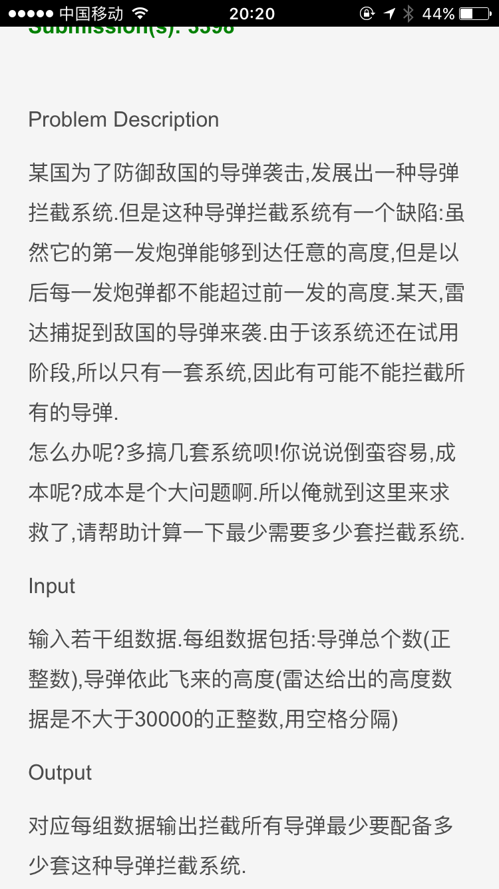

高可用原理，简述你的理解。